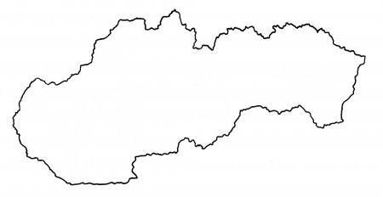

**Meno: _________________________________ A**

1-Krupinská planina 6-Chočské vrchy 11 – Štiavnické vrchy

2- Cérová vrchovina 7-Vtáčnik 12 – Malé Karpaty

3-Veľká Fatra 8- Borská nížina 13 – Žilinská kotlina

4-Starohorské vrchy 9 – Považský Inovec 14 - Burda BONUS: 16– Dolnomoravský úval

5-Veporské vrchy 10 – Turzovská vrchovina 15 - Tatry 17 – Spišská Magura